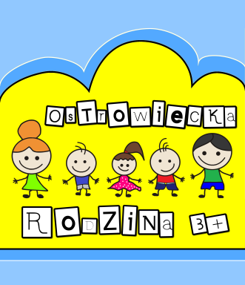

DEKLARACJA
PRZYSTĄPIENIA DO PROGRAMU „OSTROWIECKA RODZINA 3+”*

Nazwa podmiotu …………………………………………………………………………...
Adres siedziby podmiotu ……………………………………………………………………
NIP: ………………………………… REGON: ……………………………………………
Osoba reprezentująca podmiot ……………………………………………………………
Dane kontaktowe (osoba, e-mail, telefon) ……………………………………………………
…………………………………………………………………………………………………...
Przedmiot działalności: ……………………………………………………………………
……………………………………………………………………………………………….......
…………………………………………………………………………………………………...
Niniejszym deklaruję przystąpienie do Programu „Ostrowiecka Rodzina 3+” w ramach prowadzonej działalności i zobowiązuję się do przyznania od dnia ……………………….
następujących uprawnień (ulg, zwolnień, preferencji, dodatkowych świadczeń) dla osób legitymujących się dokumentem w postaci „Karty Dużej Rodziny”, zamieszkałych na terenie Ostrowca Świętokrzyskiego*
………………………………………………………………………………………………................
…………………………………………………………………………………………………...………………………………………………………………………………………………........................................................................................................................................................................................

Zapewniam realizację w/w uprawnień przez okres od ………………………….……….
do ……………..………………….… / przez cały okres obowiązywania Programu*.

Wskazuję adresy miejsc prowadzenia działalności, w których realizowane będą w/w uprawnienia:

………………………………………………………………………………………………...............
…………………………………………………………………………………………………...………………………………………………………………………………………………........................
…………………………………………………………………………………………………...………………………………………………………………………………………………........................
Oświadczam, że:
- dane i oświadczenia zawarte w niniejszej deklaracji są zgodne z prawdą i jestem świadomy/a odpowiedzialności karnej za składanie nieprawdziwych oświadczeń,
- koszty związane z przyznanymi uprawnieniami poniesie nasza firma w całości we własnym zakresie,
- zapoznałem/łam się z treścią Programu „Ostrowiecka Rodzina 3+” i zobowiązuję się do jego przestrzegania.

……………………………………..….. ……………………………………
(pieczęć firmowa) (podpisy osób uprawnionych
do reprezentowania podmiotu)

…………………………………………..
(miejscowość i data)

Deklarację należy złożyć w Wydziale Edukacji i Spraw Społecznych Urzędu Miasta Ostrowca Świętokrzyskiego, ul. J. Głogowskiego 3/5.

* Program „Ostrowiecka Rodzina 3+” uchwalony uchwałą Nr LXII/147/2014 Rady Miasta Ostrowca Świętokrzyskiego z dnia 2 października 2014r. w sprawie ustanowienia Programu „Ostrowiecka Rodzina 3+” oraz szczególnych warunków jego realizacji (Dz.Urz. Woj. Świętokrzyskiego z 2014. poz. 2701).
* należy szczegółowo określić rodzaj, wysokość oraz zakres deklarowanych uprawnień, np. czy dotyczą wszystkich członków rodziny wielodzietnej, czy tylko dzieci, czy obowiązują we wszystkie dni tygodnia, czy tylko w wyznaczone dni, itp.
* zakreślić właściwe

